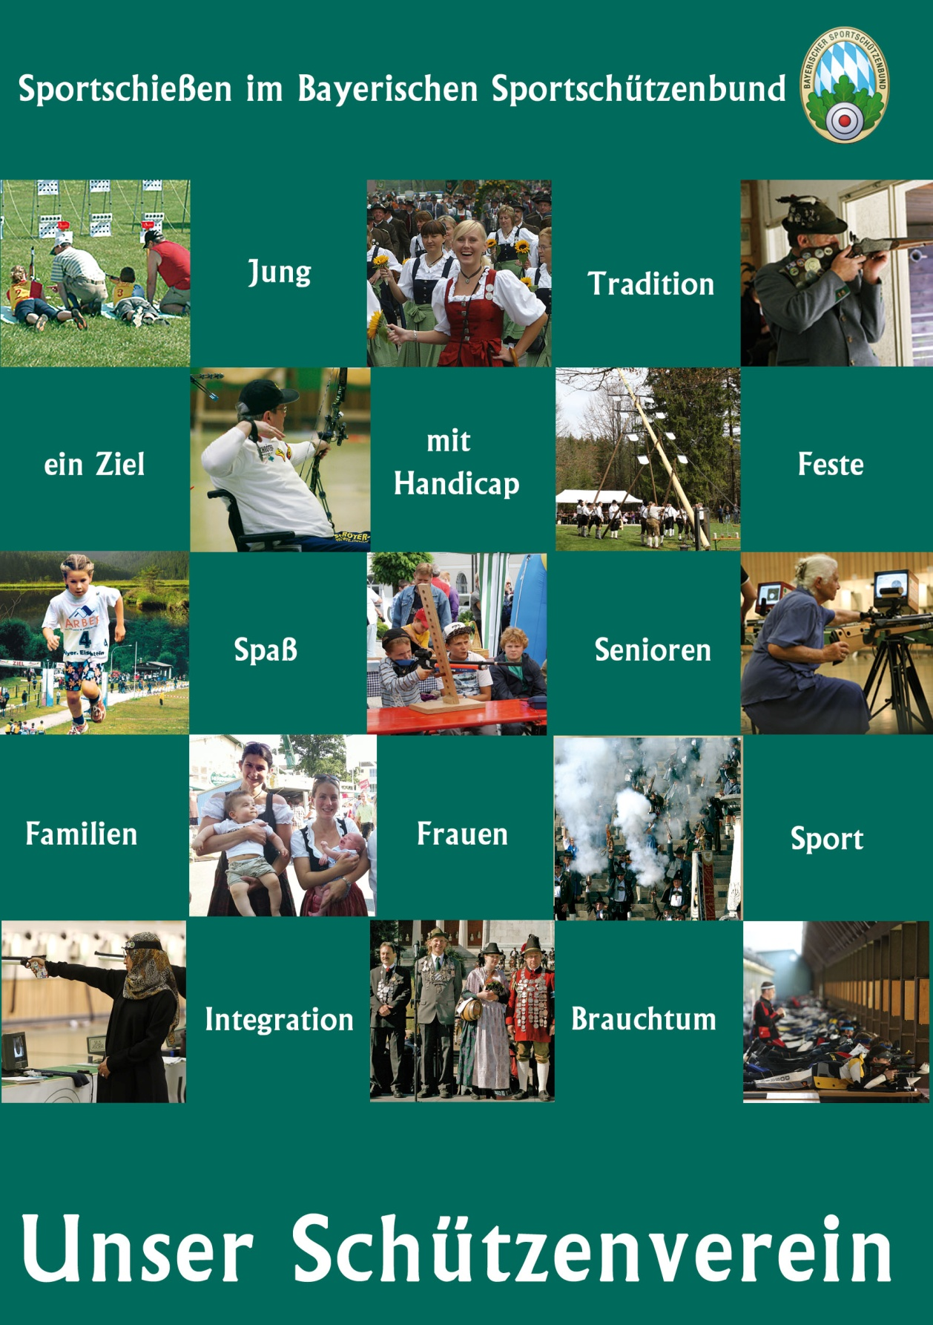
Einladung zum
Wochenende der Schützenvereine

Der SV Muster
lädt Dich herzlich ein, am

Samstag, 06. Oktober 2012 und / oder
Sonntag, 07. Oktober 2012
von XX bis XX Uhr

unseren Verein kennenzulernen.

Unser Programm:

- Luftgewehr und –pistoleschießen mit Medaillengewinnen
- Lichtgewehrschießen für die Kleinen
- Kaffee & Kuchen
- Bogenschießen
- Führungen durchs Schützenhaus
- Grillabend
- geselliges Beisammensein

Unser Verein bietet folgende Disziplinen an:

Unsere regelmäßigen Trainingszeiten sind:

Kontakt:
1. Schützenmeister XY
Adresse Schützenhaus

